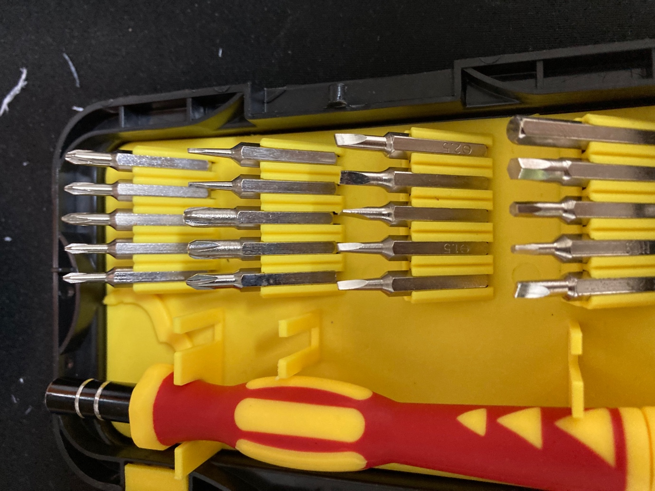



2.5 flat head를 사용해서 버튼을 분해.

\*\*나중에 tuner 전체를 schaller로 교체하고 싶을 때\*\*

지금은 a,b 줄의 버튼, 스크류, 철 동그라미 3개, 플라스틱 동그라미 1개가 schaller 부품이다.

따라서 이 부품들을 다시 꺼내 원래 schaller tuner와 결합시킨 다음에 튜너 교체를 진행해야 한다.

원래 구성품:

winged tuner – button + 동그라미 1개 + tuner

schaller– button + 동그라미 3개, 플라스틱 동그라미 1개 + tuner

현재 a,b 줄은 button + 동그라미 3개, 플라스틱 동그라미 1개 + tuner

schaller 부품

winged tuner 부품

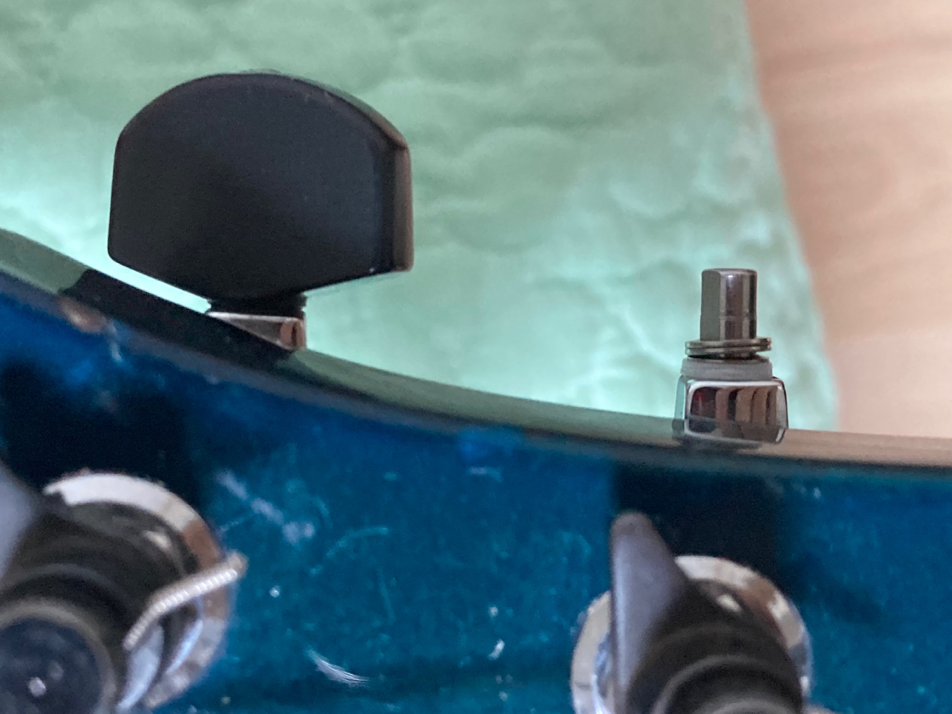

winged tuner에 schaller 동그라미 3개, 플라스틱 동그라미 1개를 넣은 모습. 여기 위에 schaller 버튼을 올렸다.

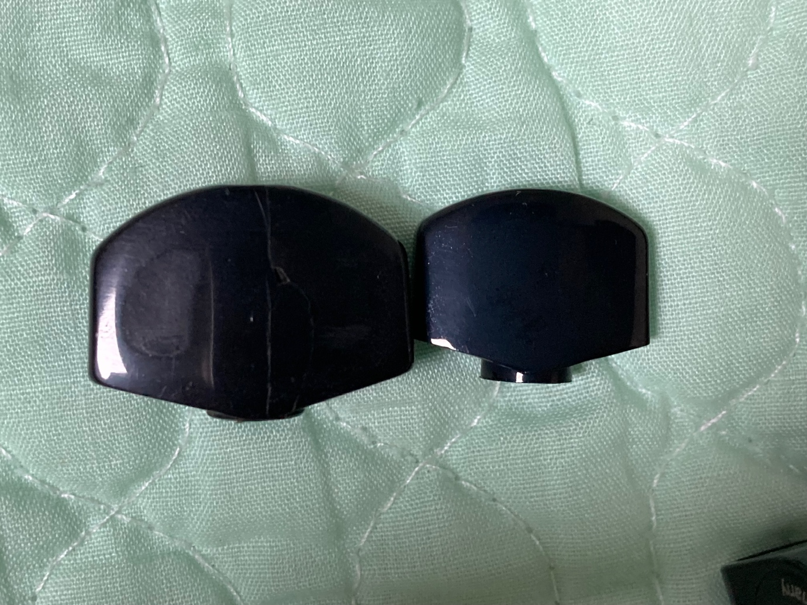

winged tuner 버튼과 schaller 버튼을 비교한 모습

winged tuner 버튼의 높이가 더 크다. 그래서 부품으로 winged tuner에는 1개의 철 동그라미가 있고 schaller에는 3개의 철 동그라미와 1개의 플라스틱 동그라미가 있다.

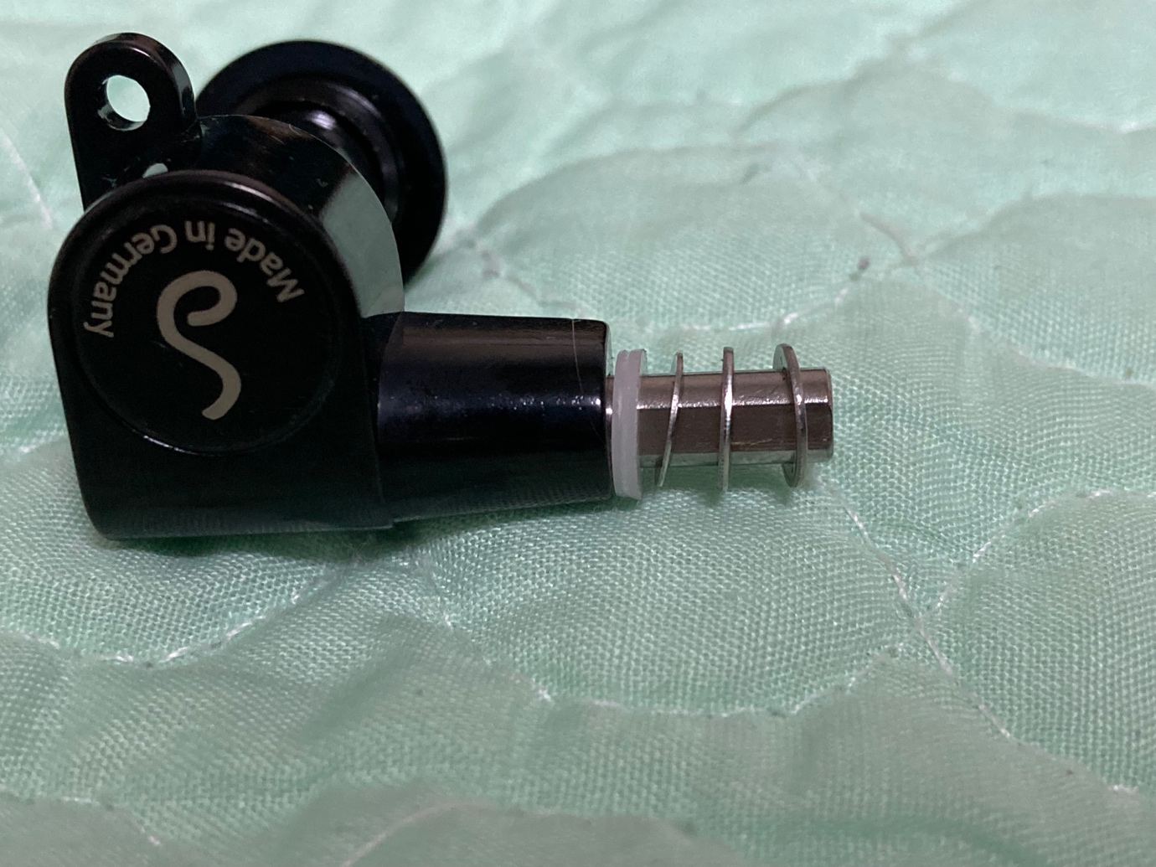

schaller tuner의 버튼만 제거한 모습.

조립 모양 순서는 tuner -> 플라스틱 동그라미 -> 큰 철 동그라미 -> 작은 철 동그라미 -> 큰 철 동그라미 -> button이다.

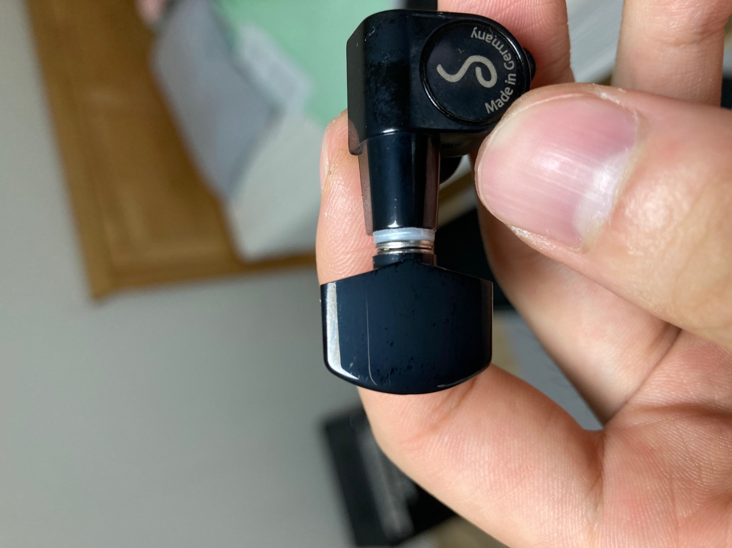

분해하기 전 모습.

조립 모양 순서는 tuner -> 플라스틱 동그라미 -> 큰 철 동그라미 -> 작은 철 동그라미 -> 큰 철 동그라미 -> button 순서로 있는 것을 확인할 수 있다.